Perpindahan Panas Dinding Pemodelan CFD di dalam Ruang Bakar menggunakan ANSYS forte
Trisma Jaya Saputra₁, Ahmad Rifqi Shulkan _{2,} Marcellinus Tedy Kurniawan ₃, Muhammad Adrian Rizky ₄, Aditya Win Prakoso ₅
Program Studi S1 Teknik Mesin, Fakultas Teknik, Universitas Tidar, Jawa Tengah, Indonesia.

Abstract
In a computational model has been carried out to analyze a wall heat transfer in one cylinder, and direct injection in a 4 stroke (stroke) diesel engine. Direct integration using CHEMKIN's detailed chemistry was used in the combustion model and the Reynolds Averaged Navier Stokes (RANS) turbulence model was used to simulate the flow in the cylinder. To obtain heat flux results, a modified classical variable density wall heat transfer model was also carried out. The model was validated using experimental data from a CUMMIN engine operated with conventional diesel combustion. One operating machine condition is simulated. Comparison of the simulated cylinder pressure and heat release rate with experimental data shows that the model predicts cylinder pressure and heat release rate quite well. The instantaneous temperature contour plot is presented. Also, the predicted heat flux yield contours are shown. The peak heat flux magnitude as predicted by the wall heat transfer model is within the range of typical size values ​​in diesel combustion.

Keywords: Diesel, Ansys, Turbulence

Abstrak
Dalam sebuah model komputasi telah dilakukan untuk menganalisa suatu perpindahan panas dinding dalam satu silinder, dan injeksi langsung dalam mesin diesel 4 tak(langkah). Integrasi langsung menggunakan kimia terperinci CHEMKIN digunakan dalam model pembakaran dan model turbulensi Reynolds Averaged Navier Stokes (RANS) digunakan untuk mensimulasikan aliran dalam silinder. Untuk mendapatkan hasil fluks panas, model perpindahan panas dinding kerapatan variabel klasik yang dimodifikasi juga dilakukan. Model divalidasi menggunakan data eksperimen dari mesin CUMMIN yang dioperasikan dengan pembakaran diesel konvensional. Satu kondisi mesin operasi disimulasikan. Perbandingan tekanan di dalam silinder yang disimulasikan dan laju pelepasan panas dengan data eksperimen menunjukkan bahwa model memprediksi tekanan silinder dan laju pelepasan panas dengan cukup baik. Plot kontur suhu sesaat disajikan. Juga, kontur hasil fluks panas yang diprediksi ditampilkan. Magnitudo fluks panas puncak seperti yang diprediksikan oleh model perpindahan panas dinding berada dalam kisaran nilai ukuran tipikal dalam pembakaran diesel.

Kata kunci : Diesel , Ansys , Turbulensi

Pendahuluan
Perpindahan panas pada mesin diesel diketahui mempengaruhi efisiensi dan emisi mesin. Peningkatan perpindahan panas ke dinding ruang bakar mengurangi tekanan di silinder dan suhu gas rata-rata, yang mengurangi pekerjaan yang ditransfer ke piston per siklus. Oleh karena itu, jumlah perpindahan panas dalam mesin sangat tergantung pada efisiensi mesin. Perubahan suhu gas akibat kehilangan panas dari ruang bakar juga mempengaruhi pembentukan emisi polutan. Suhu yang lebih tinggi di dalam silinder mendorong emisi NOx, sementara suhu yang lebih rendah di dalam silinder menciptakan Partikulat materi di knalpot. Perpindahan panas mesin penting, sehingga hasil perpindahan panas mesin harus akurat Diperkirakan.
Ada banyak studi eksperimental dan numerik sebelumnya tentang perpindahan panas mesin yang dilaporkan dalam literatur. Kami menyajikan data eksperimental tentang perpindahan panas piston diesel konvensional mesinnya melalui investigasi eksperimental. Faktor-faktor yang mempengaruhi perpindahan panas pada mesin diesel juga telah dipelajari. Pemodelan numerik perpindahan panas di dinding mesin telah diselidiki dan ditingkatkan selama masa lalu Dekade. Kami mengusulkan korelasi empiris untuk menghitung koefisien perpindahan panas total. Model perpindahan panas dinding satu dimensi dikembangkan oleh Isshiki et al. dan Yang et al. Dalam model satu dimensi ini, lapisan inti dan lapisan dinding yang berdekatan dipisahkan. Hasil fluks panas diprediksi dengan menyelesaikan persamaan energi tanpa menggunakan panas koefisien transfer sambil mempertimbangkan wilayah inti sebagai wilayah global dengan properti yang seragam dengan tidak ada perbedaan spasial. Namun, area inti silinder dalam mesin pembakaran internal tidak dapat dilihat secara global karena turbulensi menyebabkan perubahan lokal di area inti. Model multidimensi dari wilayah inti dan perpindahan panas dekat dinding satu dimensi juga diperlukan untuk Dapatkan nilai fluks panas yang akurat. Dalam model multidimensi ini massa, momentum dan konservasi energi diselesaikan langsung di wilayah inti , sedangkan model dinding biasanya digunakan pada lapisan dinding. Karena dinamika lapisan dinding mirip dengan fisika lapisan batas, aliran panas yang diprediksi diselesaikan dengan lapisan batas termal yang diasumsikan. Han et al. memperoleh model perpindahan panas dinding dari persamaan energi satu dimensi yang melibatkan Variasi kepadatan gas dan jumlah Prandtl yang bergolak melintasi
lapisan batas. Model-model ini memberikan hasil prediksi aliran panas yang lebih baik dibandingkan dengan penelitian sebelumnya.
Oleh karena itu, tujuan dari pekerjaan ini adalah untuk menunjukkan bagaimana panas dinding
mesin kode komersial Transfer model, ANSYS forte, memprediksi hasil fluks panas. Test case bekerja dalam kondisi mesin diesel. Data dari percobaan dibandingkan dengan aliran panas yang diprediksi. Perpindahan panas dalam penelitian ini didasarkan pada model kerja Han et al. [9]. Selain itu, aliran panas yang dihasilkan melalui dinding combustor oleh konveksi panas fase gas adalah Perhatian utama.

Formulasi perpindahan panas
Untuk ANSYS-Forte, model perpindahan panas dinding oleh Han et al. [9] digunakan untuk menghitung panas transfer dalam fase gas di dekat wilayah dinding. Analisis formulasi model ini dimulai dengan persamaan energi satu dimensi pada lapisan batas dijelaskan dalam Persamaan (1) di bawah ini.

di mana ρ dan T masing-masing adalah kerapatan fluida dan suhu dekat dinding , dan cp adalah spesifik panas di . tekanan konstan, tekanan p, kecepatan v, k konduktivitas termal laminar, turbulensi
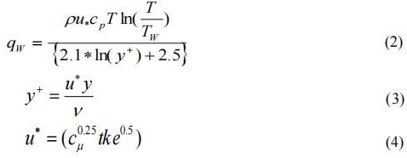
kt Konduktivitas termal dan Q adalah laju pelepasan panas volumetrik. Beberapa asumsi diperkenalkan derivasi model, Termasuk: (1) kecepatan fluida di dekat dinding sejajar dengan dinding, dan Hanya Gradien suhu dan kepadatan tegak lurus terhadap dinding dipertimbangkan. (2) Gas diasumsikan. (3) tekanan seragam di dalam ruangan; (4) disipasi kental diabaikan dan (5) perpindahan panas radiatif dikecualikan. Berdasarkan asumsi sebelumnya, aliran panas dinding di wilayah dekat dinding dihitung dengan persamaan (2).
di mana qw adalah aliran panas di dinding, u* adalah kecepatan gesekan, y+ adalah jarak tanpa dimensi, Tw adalah suhu dinding, ν adalah viskositas kinematik , tke adalah kinetik turbulen energi, dan Cμ adalah 0, 09.

Model Turbulensi dan Pembakaran
Untuk mensimulasikan aliran dalam silinder, turbulensi dimodelkan menggunakan model turbulensi RNG k-ε dalam kode komersial forte ANSYS. Ini menjelaskan perluasan kecepatan dalam persamaan ε dan istilah sumber yang diinduksi semprotan dalam persamaan k dan ε. Untuk model pembakaran, ANSYS forte menggunakan pemecah kimia terperinci CHEMKIN PRO. Kimia bahan bakar diesel disimulasikan menggunakan mekanisme reaksi kerangka bahan bakar n-heptana, yang memiliki pengapian sifat yang mirip dengan bahan bakar diesel. Mekanisme ini melibatkan 36 spesies dan 76 reaksi. Namun, sifat fisik bahan bakar dalam karya ini dinyatakan dalam tetradecane untuk perhitungan Tujuan.

Pengaturan Validasi
  - Geometri mesin dan kodisi pengapian
Data terukur dari mesin diesel Cummins N-series 2.34L, silinder tunggal, 4-tak, injeksi langsung digunakan untuk memvalidasi hasil perhitungan penelitian ini. [10] Ringkasan data geometri kunci ditunjukkan pada Tabel 1 dan skema mesin ditunjukkan pada Gambar 1. Selain itu, kondisi mesin test case dirangkum dalam Tabel 2.

Tabel 1.Spesifikasi Cummins N-series.[10]

data geometri
Jenis mesin | DI diesel
Perpindahan (L) | 2.34
Bor (cm) | 13.97
Stroke (cm) | 15.24
Rasio pusaran | 0,5
Panjang batang penghubung | 30.48
(cm) Jumlah silinder | 1
Jenis injektor bahan bakar | Rel umum
Jumlah nozel 8, sama-sama ruang
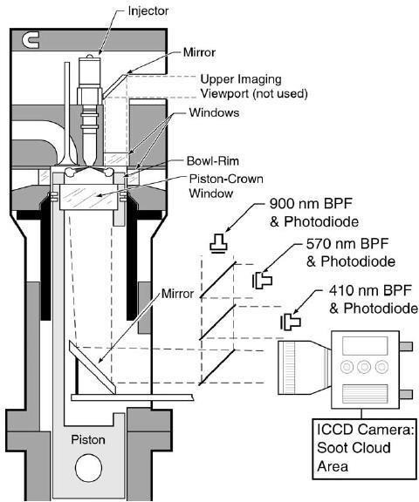

Gambar 1. Diagram skema mesin Cummins N-series.

Tabel 2.Kondisi mesin operasi

Kecepatan mesin (rpm) | 1200
IMEP (bilah) | 4.4
Tekanan masuk (kPa) | 233
Suhu asupan (K) | 384
SOI (°ATDC) | - 7
Durasi DI (CA°) 10

  - Pendekatan numerik
Di dalam dokumen ini, simetri sektor diasumsikan dan kondisi batas periodik diterapkan pada setiap injektor mulut. Mesh sektor 45 derajat digunakan untuk mewakili seperdelapan dari ruang bakar mesin.
Ada 60 sel dalam arah radial, 42 sel dalam arah azimuth , 62 sel dalam arah aksial, dan 6 sel di daerah squish pusat mati atas. Seperti yang ditunjukkan pada Gambar 2, kami menemukan bahwa resolusi mesh ini menghasilkan hasil yang cukup independen dari grid. Gambar 3 menunjukkan jalannya simulasi tekanan di dalam silinder dalam kondisi mesin uji dengan tiga ukuran mesh yang berbeda. Kita dapat melihat bahwa tidak banyak perbedaan antara Grid II dan Grid III. Grid II dipilih untuk simulasi dalam penelitian ini untuk menghemat waktu komputasi. Selain itu, domain komputasi terdiri dari satu bagian silinder mesin yang dimodelkan, digunakan untuk simulasi antara intake valve closing (IVC) dan exhaust valve opening (EVO). Oleh karena itu, model hanya menghitung bagian volume tertutup dari siklus mesin. Dengan asumsi distribusi campuran homogen dalam silinder, simulasi dimulai ketika katup masuk (IVC) Menutup. Pusaran diinisialisasi berdasarkan profil kecepatan impeller dan energi kinetik turbulen diinisialisasi dalam IVC dengan penskalaan dengan kecepatan piston rata-rata. Tekanan dan suhu IVC diberikan berdasarkan data eksperimen. Kondisi batas energi kinetik turbulen adalah kondisi batas Neumann. Suhu dinding rata-rata dari test case adalah 460 K.

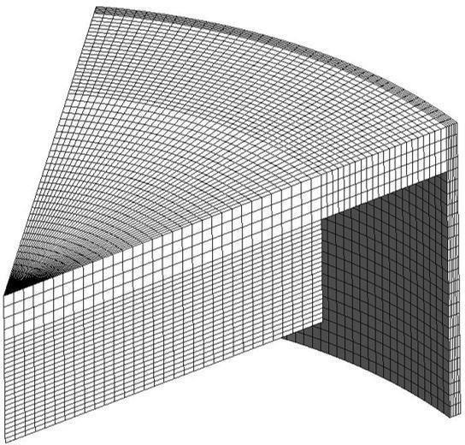

Gambar 2. Mesh sektor CFD 45 derajat dari mesin simulasi.

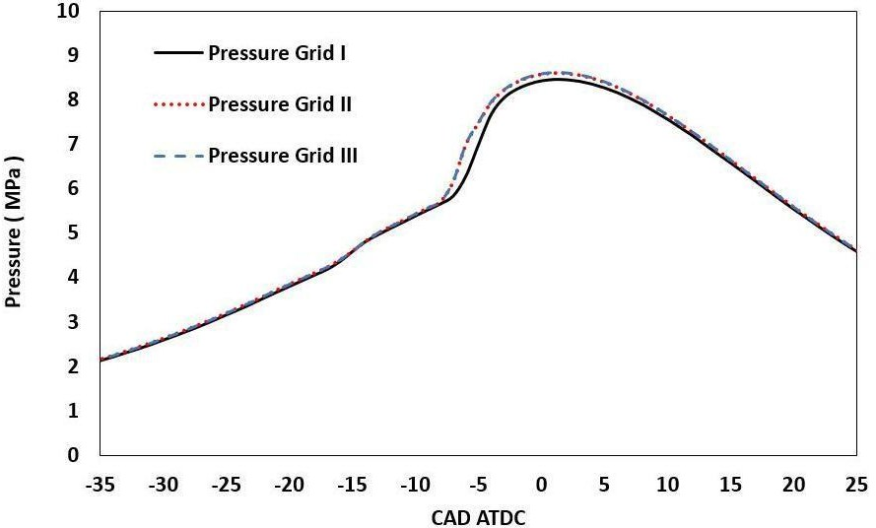

Gambar 3. variasi tekanan didalam silinder yang disimulasikan dengan sudut engkol Untuk kasus uji dengan tiga ukuran jala yang berbeda.

Hasil dan Pembahasan
Untuk validasi model, Gambar 4 menunjukkan perbandingan tekanan silinder yang dihitung dan diukur dengan tingkat pelepasan panas yang diprediksi oleh forte ANSYS. Injeksi dimulai 7 derajat sebelum pusat mati atas. Angka ini menunjukkan kesepakatan yang baik dengan besarnya tekanan puncak di dalam silinder, tetapi melebih-lebihkan posisi nyala api yang dingin. Jalannya kurva pemanasan sesuai dengan pembakaran diesel konvensional. Tingkat pelepasan panas puncak yang diprediksi selama pembakaran premixed terjadi tepat sebelum pusat mati atas, dan sebuah melebih-lebihkan laju pelepasan panas yang dihitung terlihat selama rezim pembakaran terkontrol campuran.
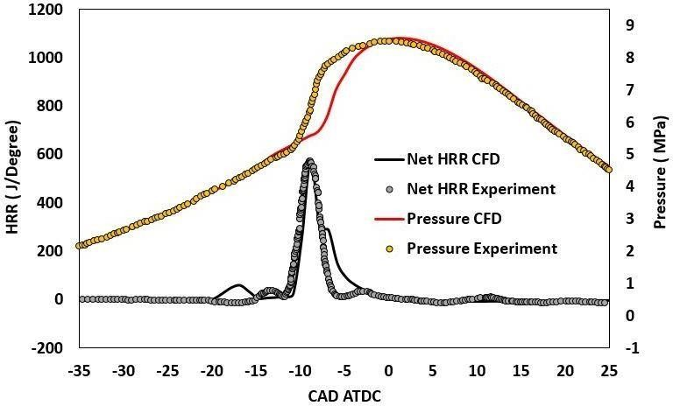
Gambar 4. Perbandingan tekanan dalam silinder yang dihitung dan diukur serta laju pelepasan panas dengan sudut engkkol. Awal injeksi adalah 7 derajat sebelum TDC

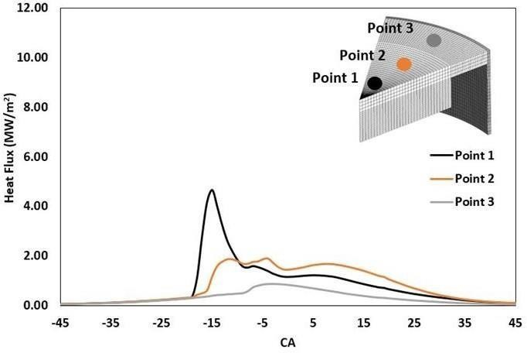
Gambar 5. Perbandingan prediksi fluks panas lokal dengan sudut engkol di dekat kepala piston.

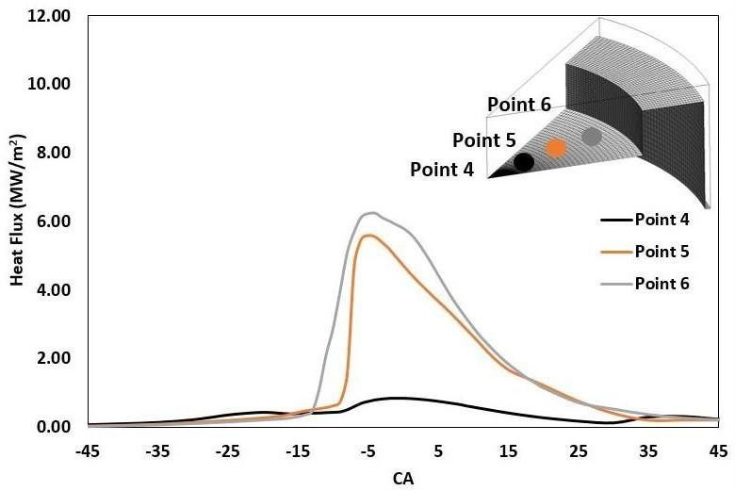

Gambar 6. Perbandingan prediksi fluks panas lokal dengan sudut engkol didekat mangkuk piston.

Gambar 5 dan 6 menunjukkan prediksi fluks panas lokal di dekat mahkota piston dan
Lekukan dari setiap piston. Kedua gambar memberikan efek spasial di sepanjang sumbu sinar utama. Besarnya fluks panas yang dihasilkan bervariasi dengan sudut engkol dan lebih kecil selama kompresi dan stroke. Pada Gambar 6, lokasi titik 4 di dekat cangkir piston menunjukkan fluks panas terendah yang diprediksi. Ini karena jet diesel sebenarnya bertujuan untuk melewati titik ini. Pada titik 1, fluks panas maksimum yang diprediksi di dekat mahkota piston terjadi di dekat injektor karena suhu nyala api yang tinggi selama pembakaran. gambar 5 dan 6 memiliki prediksi fluks panas yang lebih tinggi daripada situs lain. Distribusi perpindahan panas untuk tiga wilayah ruang bakar ditunjukkan pada Gambar 7. Seperti dapat dilihat, sebagian besar kehilangan perpindahan panas ke dinding pembakaran ruang berasal dari mangkuk piston. Hal ini dikarenakan bagian depan nyala api mencapai area piston saat proses pembakaran. Gambar 8 dan 9 menunjukkan kurva suhu dalam silinder dan hasil aliran panas yang dihitung pada 5 derajat setelah titik mati atas.

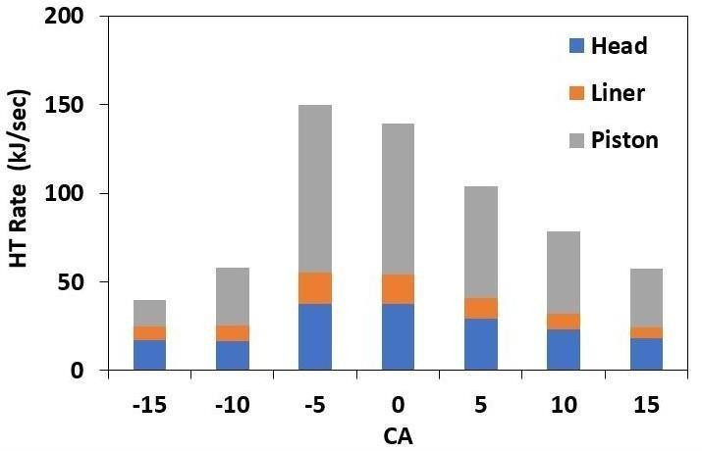
Gambar 7. Distribusi laju perpindahan panas untuk tiga area ruang bakar.
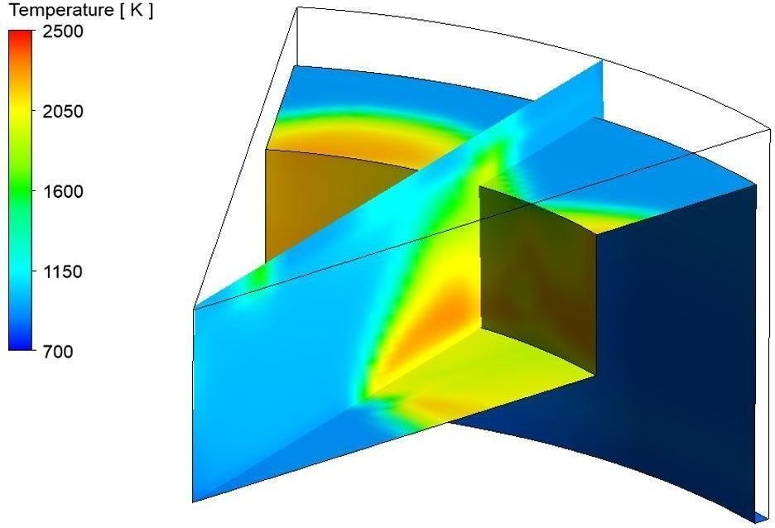

Gambar 8. kontur prediksi suhu puncak dalam silinder pada 5 derajat setelah TDC.

Suhu maksimum sekitar 2300 K, yang berada di kisaran mesin diesel konvensional yang khas. Selain itu, suhu dan aliran panas permukaan yang tidak seragam ditampilkan. Titik maksimal dan minimal suhu yang diperoleh serta aliran panas dalam mangkuk piston dapat dilihat menggunakan model dinding. Plot kontur informasi fluks panas dinding setuju dengan hasil fluks panas lokal pada Gambar 6.

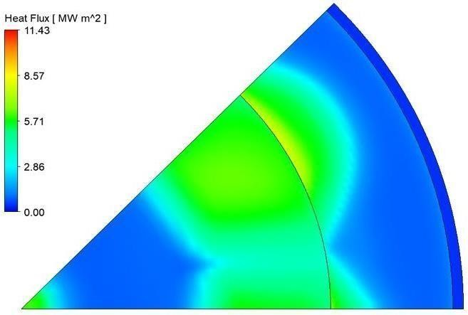

Gambar 9. kontur perhitungan fluks panas pada 5 derajat setelah TDC.

Kesimpulan
Model perpindahan panas dinding oleh Han et al. sudah diperiksa. Model ini divalidasi menggunakan data eksperimental dari mesin CUMMINs-nya dengan penggerak diesel konvensional. Kondisi pengoperasian mesin diuji pada 5 derajat sebelum pusat mati atas. Perbandingan tekanan silinder simulasi dan laju pelepasan panas dengan data eksperimental menunjukkan itu Model ini memprediksi tekanan silinder dan laju pelepasan panas dengan cukup baik. Model ini dapat menangkap lokasi nyala api dingin dan pelepasan panas primer. Plot kontur suhu yang diprediksi dan hasil aliran panas yang dihitung ditampilkan. Perbandingan fluks panas yang diprediksi di dekat puncak piston dan alas piston ditampilkan. Magnitudo fluks panas puncak yang diprediksi oleh model perpindahan panas dinding berada dalam kisaran dengan besaran tipikal untuk pembakaran diesel.

Referensi
Jia M, Gingrich E, Wang H, et al. 2016 Int J Engine Res 17(3) pp 331-346 Hendricks T, Splitter D, et al. 2014 Int J Engine Res 15(6) pp 684-705 Gingrich E, Ghandhi J B, Reitz R D 2014 SAE Technical Paper 2014-01-1182 Das S and Roberts CE 2013 SAE Technical Paper 2013-01-0875
Woschni G 1967SAE Technical Paper 670931
Annand W J D 1963 Proc. of the Institution of Mechanical Engineers vol. 177 pp 973-996 Isshiki, N and Nishiwaki N 1970 Proc. of the 4th Int. Heat Transfer Conference, FC3.5 pp 1-10 Yang J, Pierce P, Martin, J, et al. 1988SAE Technical Paper 881314
Han Z and Reitz R D 1997 Int. J. Heat and Mass transfer 40(3) pp 613-625
Singh S, Reitz R D and Musculus M P B 2006 SAE Technical Paper 2006-01-0055

